BỆNH VIỆN QUÂN Y 175
HỘI ĐỒNG ĐẠO ĐỨC TRONG NGHIÊN CỨU Y SINH HỌC

ĐỀ CƯƠNG NGHIÊN CỨU KHOA HỌC

❖❖❖❖❖

PHÁT HIỆN SỚM ALZHEIMER VÀ SUY GIẢM NHẬN THỨC NHẸ THÔNG QUA PHÂN TÍCH LỜI NÓI

Mã số:

Chuyên ngành: Nội Thần kinh
Nghiên cứu viên chính: Hoàng Tiến Trọng Nghĩa
Cơ quan công tác: Khoa Nội Thần kinh
Đơn vị chủ trì: Khoa Nội Thần kinh
Thời gian thực hiện: Từ tháng 09/2025 đến 09/2026

THÀNH PHỐ HỒ CHÍ MINH, NĂM 2025
MỤC LỤC
DANH MỤC CÁC CHỮ VIẾT TẮT I
DANH MỤC CÁC BẢNG II
DANH MỤC CÁC HÌNH VÀ BIỂU ĐỒ III
CHƯƠNG 1. TỔNG QUAN 2
1.1 Tổng quan về bệnh Alzheimer 2
1.1.1. Giới thiệu và định nghĩa 2
1.1.2. Chẩn đoán bệnh Alzheimer 4
1.2 Dấu hiệu sinh học kỹ thuật số cho bệnh alzheimer 6
1.2.1. Dấu hiệu chuyển động của chi 6
1.2.2. Dấu hiệu chuyển động của mắt 6
1.2.3. Dấu hiệu sinh học liên quan tín hiệu sinh lý 7
1.2.4. Dấu hiệu sinh học trong các họat động tại nhà 8
1.3 Phân tích giọng nói ở bệnh alzheimer 8
1.3.1. Các bài kiểm tra ngôn ngữ 8
1.3.2. Các tham số ngôn ngữ 13
Phân tích giọng nói nghiên cứu 2 loại đặc trưng: 13
1.4 Các nghiên cứu đã thực hiện 14
1.4.1. Các nghiên cứu ở nước ngoài 14
1.4.2. Các nghiên cứu ở Việt Nam 15
CHƯƠNG 2. ĐỐI TƯỢNG VÀ PHƯƠNG PHÁP NGHIÊN CỨU 16
2.1 Thiết kế nghiên cứu 16
2.2 Thời gian và địa điểm nghiên cứu 16
2.3 Đối tượng nghiên cứu 16
2.3.1. Dân số mục tiêu 16
2.3.2. Dân số chọn mẫu 16
2.3.3. Tiêu chuẩn chọn mẫu 16
2.4 Cỡ mẫu nghiên cứu 17
2.5 Xác định các biến số độc lập và phụ thuộc 17
2.6 Phương pháp và công cụ đo lường, thu thập số liệu 19
2.6.1. Chọn mẫu 19
2.6.2. Thu thập dữ liệu 20
2.7 Quy trình nghiên cứu 21
2.8 Phương pháp phân tích dữ liệu 23
2.9 Đạo đức trong nghiên cứu 23
CHƯƠNG 3. DỰ KIẾN KẾT QUẢ 24
CHƯƠNG 4. KẾ HOẠCH THỰC HIỆN NGHIÊN CỨU 25
4.1 Nhân lực 25
4.2 Phương tiện nghiên cứu 26
4.3 Kinh phí 26
4.4 Thời gian biểu các hoạt động 26
4.5 Dự trù những khó khăn và cách giải quyết 26
TÀI LIỆU THAM KHẢO 28
PHỤ LỤC 1
PHỤ LỤC 1: BẢN THÔNG TIN DÀNH CHO NGƯỜI THAM GIA NGHIÊN CỨU VÀ CHẤP THUẬN THAM GIA NGHIÊN CỨU 1
PHỤ LỤC 2: HƯỚNG DẪN PHỎNG VẤN VÀ BỘ TÁC VỤ ĐỂ KHAI THÁC DỮ LIỆU LỜI NÓI 3

DANH MỤC CÁC CHỮ VIẾT TẮT
DANH MỤC CÁC BẢNG
Bảng 1. Tiêu chuẩn chẩn đoán Rối loạn Thần kinh Nhận thức do bệnh Alzheimer theo DSM-5. 4
Bảng 2: Một số nghiên cứu ứng dụng AI vào y tế ở Việt Nam 15
Bảng 3: Tiêu chuẩn nhận và loại trong nghiên cứu 16
Bảng 4: Biến số nhân khẩu học 17
Bảng 5: Đặc trưng âm học và ngôn ngữ dự kiến thu thập 18

DANH MỤC CÁC HÌNH VÀ BIỂU ĐỒ
Hình 1: Các giai đoạn của bệnh sa sút trí tuệ [1] 4
Hình 2: Kích thích hình ảnh Cookie Theft cũ và mới 10
Hình 3: Các kích thích diễn ngôn khác 11

ĐẶT VẤN ĐỀ
Sa sút trí tuệ là một hội chứng đặc trưng bởi sự suy giảm nghiêm trọng các chức năng nhận thức như trí nhớ, tập trung, ngôn ngữ, và khả năng lập kế hoạch, ảnh hưởng đến cuộc sống hàng ngày và độc lập của người bệnh. Trong đó, bệnh Alzheimer (AD) là nguyên nhân phổ biến nhất, chiếm ít nhất hai phần ba các trường hợp sa sút trí tuệ ở người trên 65 tuổi. Tổ chức Y tế Thế giới (WHO) ước tính số người mắc sa sút trí tuệ trên toàn cầu đạt khoảng 55 triệu người năm 2021, dự kiến tăng lên 78 triệu vào năm 2030 và 139 triệu vào năm 2050, tạo ra gánh nặng kinh tế và xã hội rất lớn. Trước khi tiến triển thành Alzheimer, người bệnh thường trải qua giai đoạn suy giảm nhận thức nhẹ (MCI). Đây là giai đoạn chuyển tiếp quan trọng, với tỷ lệ khoảng 15% người mắc MCI tiến triển thành AD sau 2 năm, và tỷ lệ này tăng lên khoảng 33% sau 5 năm. Phát hiện và can thiệp sớm trong giai đoạn MCI có thể làm chậm quá trình tiến triển hoặc thậm chí đảo ngược tình trạng suy giảm nhận thức, góp phần giảm nhẹ gánh nặng bệnh tật. Hiện nay, các phương pháp chẩn đoán sớm AD chủ yếu dựa vào các kỹ thuật hình ảnh phức tạp như PET và MRI. Tuy nhiên, các kỹ thuật này không phù hợp để sàng lọc diện rộng do chi phí cao, yêu cầu thiết bị chuyên dụng và chuyên gia kỹ thuật cao. Do đó, nhu cầu phát triển các phương pháp chẩn đoán mới không xâm lấn, dễ tiếp cận và hiệu quả về chi phí là rất cấp thiết. Phân tích giọng nói đang nổi lên như một giải pháp đầy tiềm năng trong việc sàng lọc và phát hiện sớm AD và MCI. Các nghiên cứu gần đây cho thấy những thay đổi trong các đặc trưng âm học và ngôn ngữ trong lời nói có khả năng phản ánh sớm tình trạng suy giảm nhận thức. Ở Việt Nam, nghiên cứu về sa sút trí tuệ chủ yếu tập trung trong việc xác thực các bảng đánh giá của công cụ có sẵn, trong khi đó khi nghiên cứu về máy học tập trung phát triển các công cụ hỗ trợ trong chẩn đoán hình ảnh. Vì thế nghiên cứu này hướng tới việc xây dựng và phát triển một giao thức (protocol) hỗ trợ khai thác các vấn đề trong lời nói ở người bệnh AD và MCI, kết hợp các kỹ thuật máy học, nhằm phát hiện sớm Alzheimer và suy giảm nhận thức nhẹ một cách hiệu quả, chính xác và dễ áp dụng trong điều kiện Việt Nam.
CÂU HỎI NGHIÊN CỨU
Nghiên cứu này nhằm giải quyết câu hỏi nghiên cứu trung tâm sau: Các phương pháp phân tích giọng nói có thể phân biệt hiệu quả giữa bệnh Alzheimer (AD), suy giảm nhận thức nhẹ (MCI) và đối chứng khỏe mạnh (HC) trong bối cảnh Việt Nam như thế nào?
MỤC TIÊU CỤ THỂ
- Đánh giá tính khả thi của việc triển khai công cụ đánh giá dựa trên giọng nói cho bệnh AD và MCI trong môi trường chăm sóc sức khỏe tại Việt Nam.
- Xác định các đặc điểm giọng nói về âm thanh và ngôn ngữ cụ thể giúp phân biệt hiệu quả giữa bệnh AD, MCI và nhóm đối chứng khỏe mạnh (HC) trong các nhiệm vụ nói có mục tiêu.
- Đánh giá được hoạt động của các mô hình máy học trong việc phân loại bệnh AD, MCI và người khỏe mạnh.

TỔNG QUAN

Tổng quan về bệnh Alzheimer

Giới thiệu và định nghĩa
Sa sút trí tuệ là một hội chứng đặc trưng bởi sự suy giảm nhận thức quá mức do hậu quả lão hoá sinh học. Bệnh biểu hiện như là một sự xáo trộn của đa dạng chức năng nhận thức vỏ não cao hơn như học tập, ghi nhớ, sự chú ý phức tạp, chức năng điều hành, ngôn ngữ, nhận thức vận động và nhận thức xã hội. Điều này ảnh hưởng đến khả năng thực hiện thực hiện các hoạt động độc lập hằng ngày. Theo Tổ chức Y tế Thế giới (WHO) ước tính số người mắc sa sút trí tuệ trên thế giới xấp xỉ 55 triệu, có khả năng đạt đến xấp xỉ 78 triệu trong năm 2030 và 139 triệu vào năm 2050. Bệnh tạo ra gánh nặng tài chính toàn thế giới ước tính 1.3 nghìn tỉ vào năm 2019 và có thể lên đến 2.8 nghìn tỉ trong năm 2030 [2]. Các quốc gia thu nhập thấp và trung bình đang tăng đáng kể số lượng người cao tuổi, bao gồm cả những người mắc chứng sa sút. Đến năm 2030, các nước này sẽ là nơi sinh sống của khoảng 70% số người mắc chứng mất trí nhớ trên toàn cầu. Việt Nam được xem như là quốc gia có thu nhập trung bình thấp, cũng không nằm ngoài xu hướng già hóa dân số toàn cầu. Dự báo số người cao tuổi sẽ đạt 19,6 triệu người (chiếm 18,1% dân số) [3]. Cùng với đó là sự gia tăng nhanh chóng của các bệnh lý liên quan đến tuổi tác, đặc biệt là chứng sa sút trí tuệ. Ước tính, số người mắc bệnh này sẽ tăng gấp đôi sau mỗi 20 năm, từ 660.000 người vào năm 2015 lên 2,4 triệu người vào năm 2050 [4]. Khi bệnh càng tiến triển nặng hơn không những nhu cầu cần được chăm sóc cá nhân tăng lên mà còn gây ra những khó khăn không chỉ cho người chăm sóc mà con cho gia đình và xã hội [5]. Hình 1 thể hiện các giai đoạn tiến triển của bệnh sa sút trí tuệ.
Trước khi một người chuyển sang sa sút trí tuệ, người bệnh sẽ trải qua giai đoạn tiền sa sút trí tuệ, còn được biết đến như suy giảm nhận thức nhẹ (MCI) [6], [7]. Đây là giai đoạn chuyển tiếp giữa quá trình lão hóa bình thường và chứng sa sút trí tuệ, chủ yếu tiến triển thành dạng bệnh Alzheimer [8], [9]. Tỉ lệ hiện hành của MCI ở những người trên 60 tuổi vào khoảng 6.7% đến 25.2% [8]. Với ước tính khoảng 15% những người trong giai đoạn MCI có thể tiến triển thành Alzheimer sau 2 năm và tỉ lệ này tăng gấp đôi vào những năm sau đó với 33% sau 5 năm [10]. Giai đoạn này ảnh hưởng xấu đến một hoặc nhiều lĩnh vực nhận thức như trí nhớ, tập trung, ngôn ngữ và toán học [6], [7]. Không như sa sút trí tuệ, MCI giữ lại được hầu hết các chức năng độc lập trong sinh hoạt hằng ngày và tương tác với xã hội [11]. Tuy nhiên, không phải tất cả người MCI đều phát triển thành sa sút trí tuệ, một nghiên cứu tổng quan hệ thống và phân tích tổng hợp ghi nhận 26% người bị MCI có thể trở lại nhận thức bình thường [12]. Vì thế phát hiện sớm ở giai đoạn này có thể giúp chẩn đoán và có những can thiệp phù hợp giúp làm chậm hay cải thiện nhận thức của bệnh nhân và giảm thiểu xác suất chuyển đổi sang sa sút trí tuệ [13], [14].
Bệnh Alzheimer (AD) là một rối loạn thoái hoá thần kinh tiến triển và cũng là một dạng của sa sút trí tuệ phổ biến nhất chiếm ít nhất hai phần ba trường hợp sa sút trí tuệ ở những người từ 65 tuổi trở lên [5], [9]. Những nguyên nhân gây ra bệnh ở não bộ của người mắc AD như sự mất dần các khớp nối thần kinh (synapses), tế bào thần kinh, sự tích tụ của các mảng bám amyploid (amyploid plaques) , rối sợi thần kinh (neurofibrillary tangles) và thiếu hụt cholinergic. Thêm vào đó, một vài vùng thường xuyên bị tổn thương ở bệnh nhân AD được tìm thấy như thùy thái dương, thùy đỉnh, thùy trán và hồi hải mã [11]. Cụ thể hơn, những thay đổi này bắt nguồn từ sự tích tụ của hai loại protein chính. Các mảng bám beta-amyloid hình thành ở bên ngoài tế bào thần kinh, trực tiếp cản trở giao tiếp tại các khớp thần kinh (synapse). Trong khi đó, các đám rối protein tau bất thường lại tích tụ ở bên trong, ngăn chặn việc vận chuyển các chất dinh dưỡng thiết yếu và làm tổn hại đến sự sống của tế bào. Quá trình tích tụ này dẫn đến tổn thương cũng như phá hủy tế bào, đồng thời kích hoạt phản ứng viêm mãn tính trong não. Hậu quả cuối cùng là teo não và suy giảm khả năng chuyển hóa glucose, làm suy giảm nghiêm trọng các chức năng nhận thức như suy nghĩ, học hỏi và sinh hoạt hàng ngày [15].
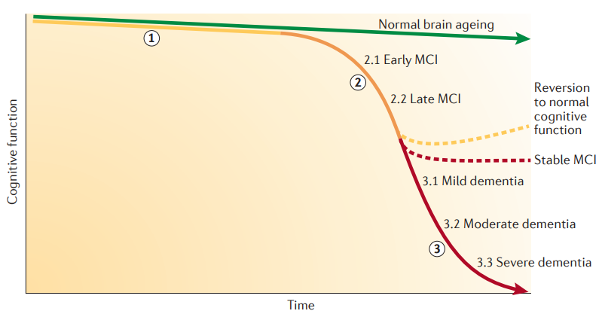Hình 1: Các giai đoạn của bệnh sa sút trí tuệ [1]

Chẩn đoán bệnh Alzheimer
Mặc dù có một vài khái niệm cho sa sút trí tuệ, Cẩm nang Chẩn đoán và Thống kê Rối loạn tâm thần (DSM – Diagnostic and Statistical Manual of Mental Disorders) của Hiệp hội Tâm thần học Hoa Kỳ (APA – American Psychiatry Association) cung cấp một khuôn khổ hợp lý cho thực hành lâm sàng. Hiện nay, tiêu chuẩn chẩn đoán bệnh Alzheimer được dùng là tiêu chuẩn theo DSM-5 (Bảng 1) [16]. DSM-5 là một bộ tiêu chuẩn mới ra đời năm 2013 với nhiều điểm tiến bộ so với tiêu chuẩn DSM-IV, các tiêu chuẩn trắc nghiệm thần kinh tâm lý dùng để đánh giá suy giảm nhận thức hành vi và các tiêu chuẩn chẩn đoán bệnh được xây dựng một cách cụ thể. Trên thực hành lâm sàng, khái niệm sa sút trí tuệ tương ứng với chẩn đoán Rối loạn Thần kinh Nhận thức điển hình theo DSM-5.
Bảng 1. Tiêu chuẩn chẩn đoán Rối loạn Thần kinh Nhận thức do bệnh Alzheimer theo DSM-5.
Mức độ | Mô tả
A | Có bằng chứng suy giảm nhận thức đáng kể ở ít nhất hai trong các lĩnh vực nhận thức (sự tập trung chú ý, chức năng điều hành, học tập và trí nhớ, chức năng ngôn ngữ, thị giác không gian và nhận thức xã hội) dựa trên:  - Than phiền của người bệnh, hoặc của người thân, hoặc ghi nhận bởi bác sĩ về sự suy giảm rõ rệt chức năng nhận thức của bệnh nhân.  - Suy giảm đáng kể trong biểu hiện nhận thức, tốt nhất là được xác định các test tâm thần kinh đã được chuẩn hóa hoặc nếu không thì dựa trên đánh giá lâm sàng có chất lượng khác.
B | Suy giảm nhận thức làm ảnh hưởng đến tính độc lập trong các hoạt động hằng ngày (tức là cần sự hỗ trợ tối thiểu ở các hoạt động sống phức tạp như trả hóa đơn, dùng thuốc điều trị, …).
C | Bệnh nhân không đang bị mê sảng, lú lẫn cấp.
D | Suy giảm nhận thức không phải do nguyên nhân tâm thần kinh khác (ví dụ trầm cảm hay tâm thần phân liệt).
E | Có sự khởi phát bệnh từ từ và diễn tiến dần của suy giảm ít nhất hai lĩnh vực của nhận thức.
F | Một trong hai điều sau:  Bằng chứng của đột biến gen gây ra bệnh Alzheimer từ tiền sử gia đình hoặc xét nghiệm di truyền.  Đạt được cả ba yếu tố sau:  - Có bằng chứng rõ rệt về sự suy giảm trí nhớ và học tập và ít nhất một lĩnh vực nhận thức khác.  - Bệnh diễn tiến giảm dần mức độ nhận thức, không có khoảng ổn định.  - Không có bằng chứng của nguyên nhân phối hợp (ví dụ, không có rối loạn suy giảm thần kinh hoặc bệnh mạch máu não, bệnh thần kinh, tâm thần hoặc bệnh hệ thống khác có thể gây suy giảm nhận thức)

Dấu hiệu sinh học kỹ thuật số cho bệnh alzheimer

Dấu hiệu chuyển động của chi
Suy giảm chức năng vận động chẳng hạn như bất thường về dáng đi và giảm linh họat của bàn tay ngày càng được cộng nhận như một dấu hiệu sớm của bệnh AD, và còn được dùng để theo dõi sự tiến triển của bệnh [17], [18]. Nhiều nghiên cứu đánh giá chu kì đáng đi để dự đoán AD như Seifallahi và cộng sự thiết kế nghiên cứu với tác vụ đơn giản đi bộ 10 mét và được ghi lại với máy ảnh kinect (kinect camera) [19], hay được thiết kế với tác vụ kép để đánh giá thêm về tải trọng nhận thức và hành vi như đi bộ, được do bằng 7 thiết bị mang vào để đo các thông số về dáng đi, kết hợp với trả lời các câu hỏi và trao đổi một vật nhỏ [20]. Bên cạnh đó, sức nắm của tay và suy giảm về độ khéo léo của bàn tay được chứng minh là có liên quan đến chức năng nhận thức và cho thấy mối tương quan với sự phát triển của AD. Các bằng chứng chỉ ra rằng trong khi sự suy giảm chức năng tay ở MCI chỉ ở mức độ khiêm tốn so với người cao tuổi khỏe mạnh, sự khác biệt này trở nên rõ rệt và đáng kể khi bệnh tiến triển đến giai đoạn AD [17]. Các bài kiểm tra được sử dụng bao gồm bài kiểm tra đường mòn (Trail Making Test), bài kiểm tra Vẽ Đồng hồ (Clock Drawing Test), viết một chuỗi ký tự ‘ℓ’, sao chép hình ngũ giác và viết câu. Bằng cách sử dụng các thiết bị kỹ thuật số như bảng vẽ, bút và màn hình cảm ứng dùng để thu thập không chỉ kết quả tĩnh mà còn cả các dữ liệu động trong suốt quá trình thực hiện. Phân tích các dữ liệu này đã cho thấy sự khác biệt đáng kể giữa nhóm suy giảm nhận thức và nhóm chứng khỏe mạnh, với các việc đo lường như tốc độ vẽ, sự dao động của áp lực bút, sự biến thiên của tốc độ, thời gian dừng khi vễ và độ mượt của nét vẽ [21].

Dấu hiệu chuyển động của mắt
Các nghiên cứu gần đây đã chỉ ra rằng chuyển động của mắt là dấu hiệu quan trọng trong việc phát hiện sớm suy giảm nhận thức, đặc biệt trong AD và MCI [21], [22]. Các nhiệm vụ vận động mắt cơ bản đã cho thấy rằng bệnh nhân AD có thời gian phản ứng chậm hơn đáng kể trong các nhiệm vụ có khoảng thời gian dừng và trùng lặp so với người khỏe mạnh, đồng thời độ trễ phản ứng này cũng tương quan với điểm đánh giá trạng thái tâm thần (MMSE). Trong các nhiệm vụ đọc, bệnh nhân thường có thời gian nhìn dài hơn hoặc ngắn hơn một cách bất thường so với người khỏe mạnh khi đọc các câu có độ dự đoán cao, vừa, hoặc thấp [22]. Và cũng nhiều nghiên cứu đã sử dụng các hệ thống theo dõi mắt đa dạng từ các thiết bị tự xây dựng đến các hệ thống thương mại để đánh giá chức năng thị giác và kiểm soát chuyển động mắt của bệnh nhân. Các nhiệm vụ như chuyển động mắt nhanh (saccade), cố định thị giác (fixation), và các nhiệm vụ ghép hình ảnh là những phương pháp được sử dụng phổ biến nhất [21]. Các dấu sinh học thường trích xuất từ các chuyển động của mắt như vị trí cố định mắt, thời gian cố định mắt, và mức độ khám phá thị giác có sự khác biệt đáng kể so với nhóm người khỏe mạnh, đặc biệt trong các nhiệm vụ đòi hỏi sự cố định chính xác và phản ứng nhanh. Ngoài ra, nhiều các nghiên cứu cũng cho thấy những khác biệt nhỏ ở các đặc trưng như bản đồ nhiệt về sự chú ý thị giác, tốc độ chuyển động mắt và sự ổn định khi cố định mắt [21].

Dấu hiệu sinh học liên quan tín hiệu sinh lý
So với các dấu ấn sinh học khác, tín hiệu điện não đồ (EEG) có ưu điểm rõ rệt như chi phí thấp, dễ tiếp cận và hoàn toàn không xâm lấn, phù hợp cho việc đánh giá rộng rãi nguy cơ suy giảm nhận thức ở người cao tuổi trong các cơ sở y tế cộng đồng. Phương pháp EEG không đòi hỏi phẫu thuật để đặt cảm biến, cho phép phát hiện hiệu quả hoạt động điện nền của não bộ được sinh ra từ các tế bào thần kinh của vỏ não một cách an toàn và không xâm lấn [11]. Cụ thể, trong các nhiệm vụ nhận thức sử dụng hệ thống Active Two BioSemi, tín hiệu EEG của bệnh nhân thể hiện các đặc tính riêng biệt về pha (phase), các đặc trưng băng tần số (spectral) và các thuộc tính miền thời gian (temporal characteristics), được cho là có liên quan đến sự suy giảm nhận thức [23]. Một số đặc trưng phổ tần số thường được sử dụng trong phân tích dữ liệu EEG như băng tần alpha giảm rõ rệt ở bệnh nhân Alzheimer nhẹ và sa sút trí tuệ thể Lewy, trong khi biên độ sóng delta lại tăng ở giai đoạn nhẹ của bệnh [11]. Các dấu hiệu EEG như các phép đo phổ và sự đồng bộ hóa giữa các vùng não đã được nghiên cứu kỹ lưỡng, cho thấy mối liên hệ chặt chẽ giữa công suất alpha giảm và hiệu suất nhận thức thấp cùng với sự teo nhỏ vùng hồi hải mã [11].

Dấu hiệu sinh học trong các họat động tại nhà
Các nghiên cứu về giám sát hoạt động tại nhà sử dụng nhiều loại cảm biến khác nhau như cảm biến cửa, cảm biến chuyển động hồng ngoại, cảm biến định vị và cảm biến theo dõi giấc ngủ nhằm thu thập các đặc trưng về hành vi và hoạt động của bệnh nhân, từ đó cung cấp thông tin sâu sắc về sự thay đổi trong chức năng nhận thức. Cụ thể, các nhà nghiên cứu đã sử dụng các nút cảm biến chuyển động không dây và cảm biến hồng ngoại thụ động để phân tích các đặc điểm chuyển động trong không gian, cường độ hoạt động và các đặc trưng về mô hình hoạt động, qua đó cho thấy sự suy giảm đáng kể về độ phức tạp trong chuyển động và cường độ hoạt động ở bệnh nhân trong các hoạt động hàng ngày [21]. Dawadi và cộng sự đã thực hiện nghiên cứu tận dụng kết hợp các cảm biến như rung động, nhiệt độ, độ ẩm để phân tích các mẫu hành vi, tần xuất và thời gian cho các hoạt động hằng ngày từ đó dự đoán các vấn đề liên quan dến hành vi bất thường ở người bệnh sa sút trí tuệ và MCI [24].

Phân tích giọng nói ở bệnh alzheimer
Hiện tại cận lâm sàng với độ chính xác cao cho bệnh nhận AD liên quan đến sử dụng các phương pháp chụp cắt lớp phát xạ positron (PET) và chụp cộng hưởng từ (MRI) để phân tích cấu trúc não. Tuy nhiên, các phương pháp này không phù cho việc sàng lọc bệnh vì chi phí cao và cần sự có mặt của các chuyên gia [13]. Bên cạnh đó các dấu hiệu sinh học kỹ thuật trên cần các thiết bị chuyên biệt để có thể thực hiện. Vì thế, phân tích giọng nói nổi lên một phương pháp hứa hẹn, không xâm lấn và giá cả phải chăng cho việc phát hiện các suy giảm nhận thức [25]. Các phần tiếp theo sẽ giải thích các thành phần cốt lõi cho việc phát triển các tác vụ ngôn ngữ để có thể khai thác được các suy giảm nhận thức ở MCI và AD.

Các bài kiểm tra ngôn ngữ
Các bài kiểm tra ngôn ngữ thường sử dụng các phương pháp gợi mở diễn ngôn tường thuật (narrative discourse) để đánh giá ngôn ngữ ở các cấp độ khác nhau như từ vựng-ngữ nghĩa (lexical-semantic), cú pháp (morphosyntactic) và diễn ngôn thực dụng (pragmatic discourse) [26]. Bên cạnh đó, bệnh nhân AD có thể phản ứng với các bài kiểm tra tâm lý thần kinh khác với cách họ nói chuyện ở nhà hoặc với bạn bè trong các hoạt động hàng ngày, vì thế người đánh giá sẽ không thể dựa trên dữ liệu vững chắc và có thể khái quát hóa để phân tích. Vì thế, các nhiệm vụ và kích thích được đưa ra cho bệnh nhân nên được xây dựng hoặc lựa chọn dựa trên mức độ quen thuộc và các yếu tố cá nhân liên quan như ngôn ngữ mẹ đẻ hoặc phương ngữ địa phương [27]. Tiếp theo sẽ phân tích các nhiệm vụ/ tác vụ thường được sử dụng cho việc phân biệt AD, MCI.
- Nhiệm vụ thường thuật tự do (Free narrative production tasks): các tác vụ trong nhóm nhiệm vụ này thường như các buổi phỏng vấn (interview) hay cuộc hội thoại (conversation). Có 2 loại chính trong nhóm tác vụ này:
  - Bán cấu trúc hoặc không cấu trúc là các nhiệm vụ được xác định trước để kiểm tra về các vấn đề mong muốn của người bệnh. Các tác vụ trong nhiệm vụ này thường được sử dụng trong các nghiên cứu về sa sút trí tuệ. Một vài bài kiểm tra tiêu chuẩn Western Aphasia Battery (WAB) và Autobiographical Memory Interview (AMI) [26], [28], [29].
  - Phi cấu trúc hay được gọi là trò chuyện thường ngày (informal conversation) các bài kiểm tra thường hỏi các câu hỏi để người bệnh mô tả như hoạt động và sở thích hằng ngày, nghề nghiệp, công việc gần đây, những chuyến du lịch gần đây hay kì nghỉ [26].
- Nhiệm vụ tường thuật bán cấu trúc (semi-structured narrative production tasks) là các nhóm bài đánh giá thường được sủ dụng chính trong đánh giá AD [26]. Gồm các bài kiểm tra:
  - Mô tả ảnh (picture description) là tác vụ mô tả một bức ảnh trắng đen có cảnh đơn giản hay phức tạp. Ở tác vụ này người kiểm tra mong muốn kiểm soát được việc mô tả của người bệnh ở khía cạnh (nhân vật, hành đông hay nơi chốn) [26]. Bên cạnh đó tác vụ này mong muốn khai thác về nhận thức ngôn ngữ để xác định các khiếm khuyết, diễn giải, sự chú ý và ngữ diệu của người làm kiểm tra [30]. Một số kích thích thường được trong tác vụ này:
    - Cookie Theft trong bài kiểm tra Boston Diagnostic Aphasia Examination third editition (EDAE-3) được biểu ở hình 2a. Bức ảnh này được sử dụng 60% trong các nghiên cứu về sa sút trí tuệ [26]. Hiện tại Berube và cộng sự làm lại hình ảnh này vì nhận thấy nhiều bối cảnh trong ảnh gốc không còn phù hợp với hiện tại nên họ đã quyết định thay dổi để phù hợp hơn [30]. Hình ảnh mới được thể hiện ở hình 2b.
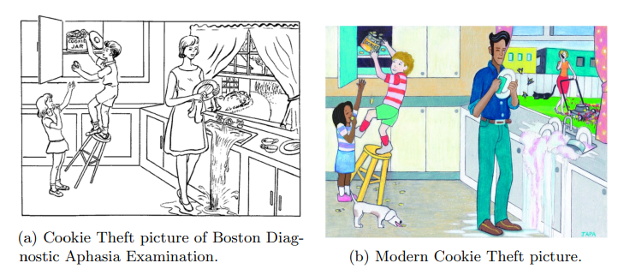Hình 2: Kích thích hình ảnh Cookie Theft cũ và mới

    - Một số hình ảnh khác ít được sử dụng: Picnic Scene trong WAB (Hình 3d) [26], [31], Two pictures for Thai cohort in picture description (Hình 3a, 3b) [32], The newest picture stimuli “The Precarious Painter” (Hình 3c) [33].
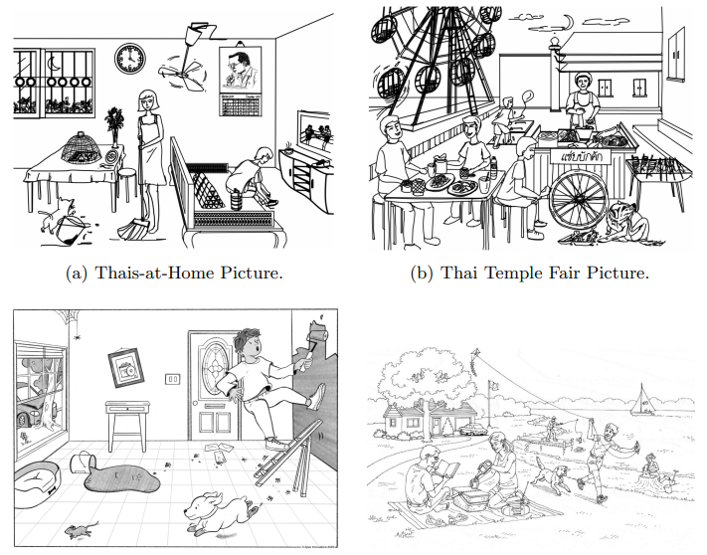Hình 3: Các kích thích diễn ngôn khác
  - Nhiệm vụ kể chuyện là tác vụ yêu cầu người nói nói ra một câu chuyện dựa vào các sự kiện trong hình. Nhiệm vụ này không yêu cầu về ghi nhớ và được xem tương tự như nhiệm vụ mô tả ảnh [26]. Có 2 loại kích thích thường được sử dụng là một trình tự ảnh (picture sequence) hay sách ảnh không lời (wordless book). Với các kích thích trình tự ảnh thường được sử dụng dog story trong sách Raconte—55 historiettes en images; Cat Rescue, Birthday Cake, The fight and The Farmer and his Direction [34], [35]; Refused Umbrella and Broken Window [36]. Còn với sách ảnh không lời thường được sử dụng các sách Frog, Where Are You? [37] và Cinderella storybook [35], [36].
  - Nhiệm vụ diễn ngôn thủ tục là tác vụ yêu cầu người nói diễn tả làm một việc phổ biến, vì thế công việc có thể tùy chỉnh để phù hợp với khu vực người tham gia. Một số nghiên cứu yêu cầu “make a peanut butter and jelly sandwich.” (tạm dịch: làm bánh sandwich bơ đậu phòng và thạch) [35], [36], [38].
- Các nhiệm vụ cấu trúc (Structured tasks) tập trung vào đánh giá về khả năng nhớ lại từ ngữ, vấn đề này thường gặp ngay cả trong giai đoạn đầu của sa sút mất trí tuệ. Sự thiếu hụt trí nhớ ngữ âm (phonetic) và ngữ nghĩa (semantic) cũng đã được ghi nhận. Do đó, các bài đánh giá kiểm tra khả năng lưu loát ngữ âm và ngữ nghĩa cũng có thể hữu ích cho việc chẩn đoán suy giảm trí nhớ [11].
  - Tác vụ đánh giá lưu loát trong lời nói (Verbal fluency task) là bài kiểm tra xuất hiện nhiều trong các ngôn ngữ để đánh giá nhiều lĩnh vực nhận thức ở các bệnh thần kinh thoái hóa [11]. Nhiệm vụ này xuất hiện trong bảng đánh giá nhận thức Montreal (MoCA) đã được chẩn hóa cho sàng lọc suy giảm nhận thức [39]. Trong tác vụ, người được kiểm tra sẽ được yêu cầu nói ra nhiều từ nhất có thể trong thời gian thời gian có thể thường là 60 giây. Có 2 loại thường được yêu cầu cho tác vụ này nếu muốn đánh giá độ lưu loát trong từ trong một khía cạnh để đánh giá ngữ nghĩa thì người kiểm tra sẽ yêu liệt kê nhiều nhất tên loại (ví dụ liệt kê tên con vật), nếu đánh giá ngữ âm thì sẽ yêu cầu liệt kê nhiều nhất từ bất đầu bằng chữ cái (ví dụ liệt kê từ bắt đầu bằng chữ “L”) [40].
  - Tác vụ kể tên kể tên (Naming task) Bài kiểm tra gọi tên được đưa vào các bài kiểm tra tâm lý thần kinh tiêu chuẩn để đánh giá chức năng ngôn ngữ, đặc biệt là khả năng hiểu và nhận thức. Một trong những bài kiểm tra được sử dụng rộng rãi nhất là bài kiểm tra gọi tên Boston (BNT) [41]. Để thực hiện, người thực hiện kiểm tra đưa ra các bức vẽ được mô tả trên thể và sau đó người được kiểm tra sẽ được yêu cầu cung cấp tên gọi chung của các bức ảnh [11].
  - Tác vụ đọc (reading task) Nhiệm vụ đọc cung cấp nhiều biến số có lợi như khả năng hiểu, đặc điểm giọng nói khi đọc to và chuyển động mắt với công nghệ theo dõi mắt [11]. Để đánh giá khả năng ngôn ngữ, tác vụ có thể được thiết kế để bao gồm các bài kiểm tra đọc to (reading aloud task) và bài kiểm tra đọc hiểu (reading comprehensive task) [42]. Trong bài kiểm tra đọc to người làm bài kiểm tra sẽ được yêu cầu đọc to các câu [43], trong khi đó bài kiểm tra đọc hiểu sẽ cho người được kiểm tra đọc một đoạn văn sau đó để họ thực hiện các câu hỏi có thể là chọn đúng-sai hay nhiều lựa chọn [44].
  - Tác vụ kiểm tra thời gian phát âm tối đa (maximum phonation time task) là tác vụ để đo chức năng thanh quản gián tiếp trong các trường hợp bệnh lý gồm bệnh nhân liệt thanh quản, giọng yếu hay khàn tiếng. Trong nhiệm vụ người kiểm tra sẽ yêu cầu nói chứ “a” dài nhất có thể. Ở người già khỏe mạnh độ dài trung bình khoảng 20 giây [45], [46].

Các tham số ngôn ngữ

Phân tích giọng nói nghiên cứu 2 loại đặc trưng:
- Đặc trưng âm học (acoustic feature): dựa trên các đặc tính vật lý của âm thanh, bao gồm âm sắc, tần số cơ bản, cấu trúc hài hòa và phân bố năng lượng trong miền thời gian và tần số,…. Những đặc điểm này biểu thị cả sự khác biệt và biến thể trong việc truyền tải những thay đổi về cảm xúc và giọng điệu trong lời nói [13]. Những đặc trưng này, có thể biểu thị sự khác biệt giữa MCI, AD và người khỏe mạnh, cho thấy những khác biệt này có khả năng được phản ánh trong những thay đổi về tốc độ nói, khoảng dừng và độ trôi chảy. Điều này là do những thay đổi trong các đặc điểm âm thanh này có thể dẫn đến khó khăn trong việc tìm kiếm từ, xây dựng câu và duy trì sự mạch lạc [47]. Có 2 cách để trích xuất đặc trưng này:
  - Công cụ mã nguồn mở: ComParE [48], [49], eGeMAPS [49], [50], Bag-of-Audio-Words (BoAW) [49], Multi-resolution Cochleagram features (MFCCS) [49].
  - Feature embedding là một kỹ thuật học máy liên quan đến việc chuyển đổi dữ liệu đa chiều thành các vectơ đặc trưng đa chiều. Điều này hỗ trợ việc bảo toàn thông tin thiết yếu, được sử dụng làm đầu vào cho các thuật toán học máy nhằm mục đích dự đoán hoặc phân loại. Có một số mô hình hỗ trợ phát triển nhúng đặc trưng âm thanh:Log-Mel spectrograms [49], VGGish [51], [52], wav2vec [53], [54].
- Đặc trưng ngữ ngôn ngữ (linguistic feature) là loại đặc trưng giữ các các nội dung trong diễn đạt ngôn ngữ. Trong nghiên cứu về phân tích lời nói trong AD, thông tin ngôn ngữ ở cấp độ từ vựng, cú pháp và ngữ nghĩa của lời nói thường đóng vai trò là điểm chính của các vấn đề [13].
  - Đặc trưng ngôn ngữ truyền thống:
    - Part of speech (POS), type-token ratio và Brunét’s index: hỗ trợ xác định khiếm khuyết loại từ trong giao tiếp ở bệnh nhân AD/MCI như người mắc AD nhận thấy giảm lượng từ vựng và gặp khó khăn trong việc sử dụng động từ và danh từ chính xác [55], [56].
    - Đặc trưng cận ngôn ngữ (paralinguistic feature) nhằm phân tích liên quan đến âm thanh phi ngôn ngữ ảnh hưởng đến ý nghĩa của lời nói như tốc độ nói, tổng thời gian nói, độ dài ngừng nghỉ khi nói [57], [58].
  - Feature embedding việc sử dụng kỹ thuật này nhằm hỗ trợ biểu diễn ngôn ngữ trong học máy. Một số kỹ thuật đơn giản được sử dụng như bag of word (BoW) giúp biểu diễn mức độ phổ biến của một từ trong văn bản, term frequency-inverse document frequuency (TF-IDF) là một cải tiến của BoW trong việc đặt trọng số vào một từ để làm nổi bật ý nghĩa của từ đó trong văn bản [58]. Ngoài ra một số các đặc trưng của từ được trích xuất thông qua mạng thần kinh nhân tạo sâu (deep neural network) giúp thể hiện được ngữ nghĩa của từ trong câu hay bài văn như GloVe [59], Word2Vec [59] hay BERT [60].

Các nghiên cứu đã thực hiện

Các nghiên cứu ở nước ngoài
Có rất nhiều nỗ lực trên toàn thế giới nhằm sử dụng các nhiệm vụ lời nói để xác định AD. ADReSS [61], ADReSSo [62] và Pitt corpus [63] là một số tập dữ liệu được giới nghiên cứu về các khác biệt đặc trưng trong giọng nói giữa MCI, AD và người già khỏe mạnh. Ngoài ra, một số nghiên cứu gần đây đã thiết lập các protocol để thu thập dự liệu lời nói cho AD và MCI bao gồm DementiaBank [35], talkar và các cộng sự đã phát triển các giao thức để phát hiện AD và MCI [64]. Ngoài ra, các ứng dụng như CognoSpeak [60] và TELL [65] đang được phát triển nhằm mục đích sàng lọc các bệnh này.

Các nghiên cứu ở Việt Nam
Nghiên cứu về AD hay MCI tại Việt Nam tập trung chuẩn hóa và đánh giá các bộ công cụ nước ngoài cho phù hợp với tình trạng trong nước như MMSE [66], [67], MoCA [39]. Bên cạnh đó, nghiên cứu ngôn ngữ ở nước ta có tiến sĩ Điền làm luận văn về phát triển một bộ bài kiểm tra cho người bệnh với chứng mất ngôn ngữ (aphasia) [68]. Khi đến với khía cạnh máy học, trong vài thập kỉ qua, AI nhận được nhiều sự chú ý và cũng được xem như là con đường để tới cuộc cách mạng công nghiệp lần thứ 4 [69]. Vì thế, Bộ Y tế Việt Nam đã đưa ra quyết định số 4888/QD-BYT về các ứng dụng và phát triển chăm sóc sức khỏe thông minh trong năm 2019-2025. Trong đó nhấn mạnh tầm quan trọng công nghệ kỹ thuật số bao gồm AI trong lĩnh vực chăm sóc sức khỏe [70]. Bảng 2 thể hiện một số nghiên cứu trong lĩnh vực máy học.
Bảng 2: Một số nghiên cứu ứng dụng AI vào y tế ở Việt Nam
Lĩnh vực ứng dụng | Mô tả nghiên cứu | Nơi lấy dữ liệu
Chẩn đoán hình ảnh (CT, MRI, X-Quang) | - Sử dụng AI để hỗ trợ trong siêu âm cơ và phổi ở đơn vị hồi sức tích cực (ICU) [71], [72].  - Dùng AI để phân biệt tổn thương viêm từ khối u trong não bằng ảnh MRI [73]. | - Bệnh viện nhiệt đới Hồ Chí Minh  - Bệnh viện Bạch Mai
Dự đoán nguy cơ trong y tế | - Dự đoán kháng thuốc ở bệnh nhân ICU bằng áp dụng học máy ở Việt Nam [74]. | - Bệnh viện Phú Thọ và bệnh viện quân y 175
Xử lý ngôn ngữ y khoa | - Ứng dụng công nghệ vào việc sửa lỗi chính tả ở các hồ sơ điện tử [75].

ĐỐI TƯỢNG VÀ PHƯƠNG PHÁP NGHIÊN CỨU

Thiết kế nghiên cứu
Nghiên cứu cắt ngang với thiết kế so sánh.

Thời gian và địa điểm nghiên cứu
Thời gian nghiên cứu: Từ tháng 9 năm 2025 đến tháng 9 năm 2026.
Địa điểm nghiên cứu: Khoa Nội Thần kinh, Bệnh viện Quân y 175.

Đối tượng nghiên cứu

Dân số mục tiêu
Người bệnh Alzheimer và nguời bệnh suy giảm nhận thức nhẹ.

Dân số chọn mẫu
Người bệnh Alzheimer và nguời bệnh suy giảm nhận thức nhẹ được khám và điều trị nội trú và ngoại trú tại bệnh viện Quân y 175 từ tháng 9 năm 2025 đến tháng 9 năm 2026.

Tiêu chuẩn chọn mẫu
Bảng 3: Tiêu chuẩn nhận và loại trong nghiên cứu
Tiêu chuẩn nhận vào | Tiêu chuẩn loại trừ
- Người tham gia đồng ý tham nghiên cứu.  - 55 tuổi trở lên.  Người bệnh MCI được chẩn đoán theo tiêu chuẩn DSM-5 (DSM5-MCI)  - Người bệnh AD được chẩn đoán theo tiêu chuẩn DSM-5 (DSM5-AD)  - Người bản ngữ nói Việt Nam.  - Nghe và nhìn bình thường (cho phép đeo kính) | - Người tham gia không đồng ý tham gia nghiên cứu  - Các phương pháp điều trị bao gồm thuốc ức chế cholinesterase hoặc các loại thuốc khác có thể ảnh hưởng đến khả năng nhận thức.  - Các bệnh ảnh hưởng đến hệ thần kinh trung ương (bệnh đa xơ cứng, bệnh Parkinson, đột quỵ,...).  - Nghiện rượu.

Cỡ mẫu nghiên cứu
Mueller và cộng sự thực hiện đã thực hiện một nghiên cứu đánh giá ngôn ngữ của người bị AD thông qua phân tích lời nói với đề xuất cỡ mẫu khả thi cho phân tích lời nói với power là 0.8 và effect size là 0.4 đến 0.5 [76]. Sau khi tính toán bằng G*Power phiên bản 3.1.9.7 với so sánh 3 nhóm đã đề xuất 147 tổng mẫu cho 3 nhóm (AD, MCI và người già khỏe mạnh) vì thế chúng thôi chọn 50 mẫu cho mỗi nhóm [77]. Bên cạnh đó, chúng tôi cũng dự kiến thực hiện nghiên cứu thí điểm để xác thực protocol trước khi thực hiện nghiên cứu chính với ước tính 5 mẫu cho mỗi nhóm. Vì thế nghiên cứu này chúng tôi sẽ thu thập tổng cộng 165 mẫu.

Xác định các biến số độc lập và phụ thuộc
Bảng 4: Biến số nhân khẩu học
Biến số nhân khẩu học | Loại biến | Giá trị của biến
Tuổi | Định lượng | Năm
Giới tính | Định tính | Nam = 0, Nữ = 1
Trình độ học vấn | Định tính | Tiểu học = 0  THCS = 1  THPT = 2  Trung cấp/ Cao đẳng/ Đại bọc = 3  Sau đại học = 4
Tình trạng nghề nghiệp hiện tại | Biến tính | Có việc làm = 0  Nghỉ hưu = 1  Nội trợ = 2  Sinh viên = 3  Khác = 4

Bảng 5: Đặc trưng âm học và ngôn ngữ dự kiến thu thập
Tác vụ | Mô tả | Đặc trưng
Nói âm "a" (Thời gian phát âm tối đa) | Duy trì phát âm "a" càng lâu càng tốt | - Pitch Instability  - Total Duration Pauseless of Phonation
Đọc câu | Xem hai câu trên màn hình, sau đó đọc chúng. | - Speaking rate  - Pause rate  - Articulation rate
Mô tả hình ảnh | Xem một hình ảnh trên màn hình, sau đó mô tả. | - Speaking rate  - Pause rate  - Total duration of speech  - Latency
Kể chuyện bằng hình ảnh | Xem một hình ảnh trên màn hình, sau đó kể một câu chuyện về hình ảnh. | - Total duration of speech  - Latency  - Speaking rate  - Pause rate
Ngay lập tức nhớ lại câu chuyện được kể | Kể một câu chuyện cho người tham gia; sau đó họ sẽ nhắc câu chuyện đó. | - Total duration of speech  - Latency  - Speaking rate  - Pause rate  - Total pause duration
Nhớ lại câu chuyện bị trì hoãn | Nhớ lại câu chuyện đã được kể. | - Total duration of speech  - Latency  - Speaking rate  - Pause rate  - Total pause duration
Nhiệm vụ lưu loát bằng lời nói | Trong vòng 1 phút, hãy liệt kê càng nhiều từ càng tốt trong danh mục "động vật".  Trong vòng 1 phút, hãy liệt kê càng nhiều từ càng tốt trong chữ cái bắt đầu bằng "L". | - Verbal fluency
Đặt tên cho đồ vật hoặc động vật. | Quan sát năm vật thể trên màn hình, sau đó gọi tên chúng. | - Percent words missed
Diễn ngôn thủ tục | Kể lại quá trình pha trà | - Speaking rate  - Pause rate  - Total pause duration  - Latency
Tính toán đơn giản | Tinh toán 100 - 35 | - Latency  - Matching result

Phương pháp và công cụ đo lường, thu thập số liệu

Chọn mẫu
Quá trình chọn mẫu nghiên cứu qua 2 bước:
- Người bệnh Alzheimer và người chăm sóc đến khám tại phòng khám Bệnh viện Quân y 175 sẽ được xét tiêu chí nhận vào.
- Nếu thỏa tiêu chí thì tiến hành giải thích về nội dung nghiên cứu, nếu người chăm sóc đồng ý tham gia, thu thập chữ ký đồng thuận tham gia nghiên cứu và tiến hành thu thập dữ liệu.

Thu thập dữ liệu
- Thu thập dữ liệu dựa vào khám và xác định bệnh từ bác sĩ và tiến hành thực hiện lấy mẫu âm thanh từ người bệnh thông qua protocol tự xây dựng
- Các bước xây dựng protocol được thể hiện như hình dưới:
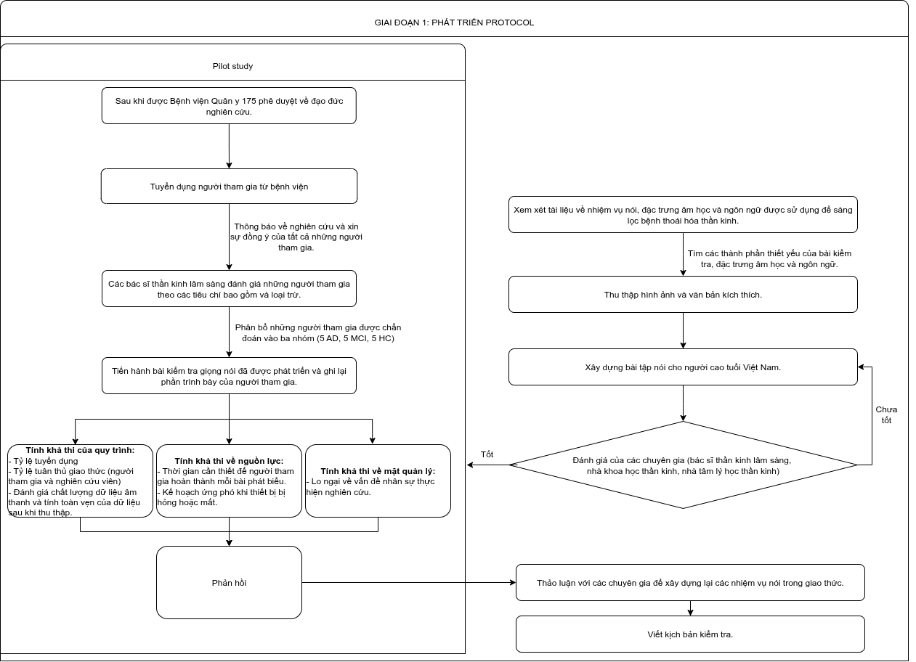
- Xác định nội dung trong protocol.
- Nhận xét từ các chuyên gia (bác sĩ thần kinh lâm sàng, nhà khoa học thần kinh và nhà tâm lý học thần kinh) và chỉnh chỉnh sửa.
- Sau khi xác nhận y đức từ bệnh viện 175, tiến hành kiểm tra sơ bộ (pilot testing) với 5 người ở mỗi nhóm (AD, MCI và người già khỏe mạnh) với các tiêu chí:
  - Tính khả dụng của quy trình trong protocol gồm tỉ lệ tuyển dụng, tỉ lệ tuân thủ protocol, đánh giá chất lượng dữ liệu âm thanh khi thu và đánh giá các câu hỏi trong protocol ở trong bước tiếp theo.
  - Tính khả thi về nguồn lực gồm vật dụng trong ghi âm và thời gian người tham gia hoàn thành.
  - Tính khả thi về mặt quản lý gồm nhân sự nghiên cứu.
- Sau khi thực hiện kiểm tra sơ bộ, các chuyên gia sẽ quay lại đánh giá bảng câu hỏi theo các tiêu chí với điểm từ 1 đến 4 theo Yusoff đề xuất năm 2019 [78]:
  - Hình ảnh và câu chuyện đã rõ ràng, dễ hiểu và phụ hợp với người cao hay chưa?
  - Cách hướng dẫn thực hiện tác vụ trong protocol đã đơn giản chưa?
  - Tiêu chí chấm điểm đã rõ ràng, hợp lý và có thế áp dụng thực tế hay chưa?
Nếu lớn hơn 80% chuyên gia chấm điểm 3 và 4 cho câu hỏi đó ở mỗi tiêu chí phía trên thì câu hỏi được thông qua và đem vào thí nghiệm thực tế [78].

Quy trình nghiên cứu
Được thể hiện ở hình bên dưới:
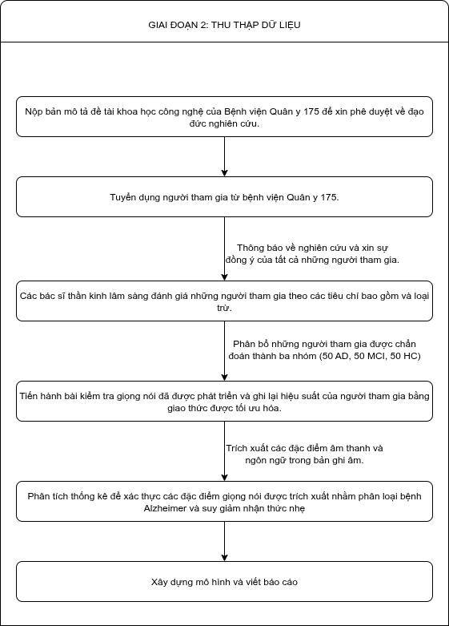

Phương pháp phân tích dữ liệu
- Thống kê mô tả
- Sử dụng để trình bày đặc điểm dân số học của người tham gia (tuổi, giới tính, trình độ học vấn và nghề nghiệp)
- Đặc trưng ngôn ngữ và âm học được mô tả bằng giá trị trung bình, độ lệch chuẩn cho từng nhóm AD, MC và nhóm chứng khỏe mạnh.
- Kiểm tra giả thuyết
- Sử dụng one-way ANOVA để kiểm tra từng đặc trưng một cách riêng biệt.
- Xây dựng mô hình máy học để phân loại
- Chúng tôi sẽ so sánh giữa các mô hình máy học (logistic regression, random forest và xgboost) trong việc phân biệt giữa các nhóm bệnh.
- Kết quả sẽ được đánh giá khả năng phân biệt giữa các mô hình bằng Area Under The Curve (AUC) - Receiver Operating Characteristics (ROC).

Đạo đức trong nghiên cứu
Mỗi cuộc phỏng vấn được diễn ra sau khi có sự đồng ý của người chăm sóc.
Những thông tin nhận diện cá nhân của họ sẽ được bảo mật, được lưu trữ trong
thư mục mà chỉ có người tiến hành nghiên cứu mới có mật khẩu để truy cập. Những
dữ liệu này chỉ nhằm mục đích phục vụ nghiên cứu khoa học, không nhằm mục
đích nào khác.

DỰ KIẾN KẾT QUẢ
- Một bộ công cụ thu thập và đánh giá ở lĩnh vực ngôn ngữ cho bệnh suy giảm nhận thức.
- Phát triển mô hình máy học để dự đoán AD và MCI
- Xây dựng ứng dụng để chẩn đoán sớm và từ xa giành cho người lớn tuổi có suy giảm nhận thức.

KẾ HOẠCH THỰC HIỆN NGHIÊN CỨU

Nhân lực
TT | Họ và tên, cấp bậc,  học hàm, học vị | Tổ chức  công tác | Nội dung,  công việc chính tham gia | Thời gian làm việc cho đề tài  (Số tháng  quy đổi)
1 | ThS. BS. Hoàng Tiến Trọng Nghĩa | Bệnh viện Quân Y 175 | Chủ nhiệm  đề tài | 12 tháng
2 | TS. Hà Thị Thanh Hương | Trường Đại học Quốc tế  ĐHQG TPHCM | Đồng Chủ nhiệm đề tài | 12 tháng
3 | TS. Ngô Thanh Hoàn | Florida Southern College | Đồng  chủ nhiệm  đề tài | 12 tháng
4 | ThS.BS. Huỳnh Đăng Lộc | Bệnh viện Quân Y 175 | Thành viên | 12 tháng
5 | BS. Lý Minh Đăng | Bệnh viện Quân Y 175 | Thành viên | 12 tháng
6 | BS. Nguyễn Xuân Diệu | Bệnh viện Quân Y 175 | Thành viên | 12 tháng
7 | BS. Trần Thị Hoài Thu | Bệnh viện Quân Y 175 | Thành viên | 12 tháng
8 | Nguyễn Trương Thanh Nhật | Trường Đại học Quốc tế  ĐHQG TPHCM | Thành viên | 12 tháng
9 | Vũ Nguyễn Minh Đức | Trường Đại học Quốc tế  ĐHQG TPHCM | Thành viên | 12 tháng
10 | Phan Ngọc Minh Thư | Trường Đại học Quốc tế  ĐHQG TPHCM | Thành viên | 12 tháng
11 | Đỗ Nguyễn Ánh Nhân | Trường Đại học Quốc tế  ĐHQG TPHCM | Thành viên | 12 tháng

Phương tiện nghiên cứu
Laptop, điện thoại, máy ghi âm

Kinh phí
Tự túc

Thời gian biểu các hoạt động
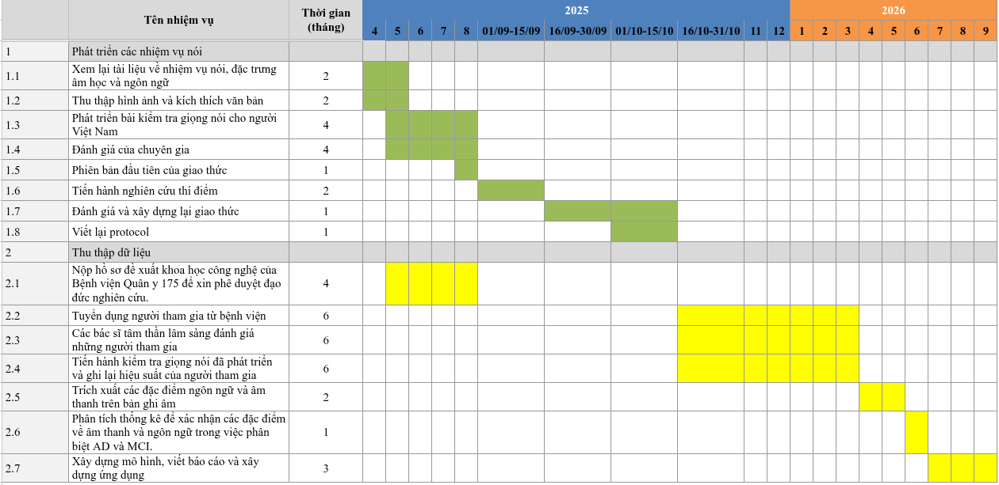

Dự trù những khó khăn và cách giải quyết
Khó khăn | Giải quyết
Máy ghi âm hết pin | Sử dụng điện thoại dự phòng
Sai sót trong protocol | Thực hiện nghiên cứu thí điểm
Người tham gia không hiểu nội dung trong protocol | Thực hiện nghiên cứu thí điểm

TÀI LIỆU THAM KHẢO

[1] H. Hampel and S. Lista, “Dementia: The rising global tide of cognitive impairment,” Nat Rev Neurol,
vol. 12, no. 3, pp. 131–132, Mar. 2016, doi: 10.1038/nrneurol.2015.250.
[2] J.-H. Shin, “Dementia Epidemiology Fact Sheet 2022,” Ann Rehabil Med, vol. 46, no. 2, pp. 53–59, Apr. 2022, doi: 10.5535/arm.22027.
[3] Glinskaya,Elena E.; De Kleine Feige,Annette I.; Vu Thi,Lan Hoang; Long,Giang Thanh; Hoang,Tien;
Viet,Cuong Nguyen; Larson,Bradley Robert; Sen,Shonali; Palacios,Robert J.; Bales,Sarah; Masaki,Emiko; Nguyen,Nga Nguyet-000097561.Vietnam - Adapting to an Aging Society (Vol. 1 of 2) (Vietnamese). Washington, D.C. : World Bank Group. http://documents.worldbank.org/curated/en/784411632385661926.
[4] H. T. T. Vu et al., “A national program to advance dementia research in Vietnam,” BMC Health Services
Research, vol. 24, no. 1, p. 156, Feb. 2024, doi: 10.1186/s12913-024-10608-w.
[5] “Dementia.” Accessed: July 14, 2025. [Online]. Available:
https://www.who.int/news-room/fact-sheets/detail/dementia.
[6] J. L. Liss et al., “Practical recommendations for timely, accurate diagnosis of symptomatic Alzheimer’s
disease (MCI and dementia) in primary care: a review and synthesis,” J Intern Med, vol. 290, no. 2, pp. 310–334, Aug. 2021, doi: 10.1111/joim.13244.
[7] S. T. Farias, D. Mungas, B. R. Reed, D. Harvey, D. Cahn-Weiner, and C. Decarli, “MCI is associated
with deficits in everyday functioning,” Alzheimer Dis Assoc Disord, vol. 20, no. 4, pp. 217–223, 2006, doi: 10.1097/01.wad.0000213849.51495.d9.
[8] S. Jongsiriyanyong and P. Limpawattana, “Mild Cognitive Impairment in Clinical Practice: A Review
Article,” Am J Alzheimers Dis Other Demen, vol. 33, no. 8, pp. 500–507, Dec. 2018, doi: 10.1177/1533317518791401.
[9] S. Safiri et al., “Alzheimer’s disease: a comprehensive review of epidemiology, risk factors, symptoms
diagnosis, management, caregiving, advanced treatments and associated challenges,” Front Med (Lausanne), vol. 11, p. 1474043, 2024, doi: 10.3389/fmed.2024.1474043.
[10] “2020 Alzheimer’s disease facts and figures - 2020 - Alzheimer’s & Dementia - Wiley Online Library.”
Accessed: July 15, 2025. [Online]. Available: https://alz-journals.onlinelibrary.wiley.com/doi/full/10.1002/alz.12068.
[11] N. Na Chiangmai, “SPONTANEOUS SPEECH ANALYSIS FOR DETECTING MILD COGNITIVE
IMPAIRMENT AND ALZHEIMER’S DISEASE IN THAI OLDER ADULTS,” Oct. 2023, doi: 10.15168/11572_389289.
[12] M. Canevelli et al., “Spontaneous Reversion of Mild Cognitive Impairment to Normal Cognition: A
Systematic Review of Literature and Meta-Analysis,” J Am Med Dir Assoc, vol. 17, no. 10, pp. 943–948, Oct. 2016, doi: 10.1016/j.jamda.2016.06.020.
[13] Y. Fu et al., “Classification and diagnosis model for Alzheimer’s disease based on multimodal data
fusion,” Medicine, vol. 103, no. 52, p. e41016, 2024.
[14] Y.-Q. Wang et al., “Effects of non-pharmacological therapies for people with mild cognitive impairment.
A Bayesian network meta-analysis,” Int J Geriatr Psychiatry, vol. 35, no. 6, pp. 591–600, June 2020, doi: 10.1002/gps.5289.
[15] A. Association, “2024 Alzheimer’s disease facts and figures,” Alzheimer’s & Dementia, vol. 20, no. 5,
pp. 3708–3821, 2024, doi: https://doi.org/10.1002/alz.13809.
[16] “| Psychiatry Online,” DSM Library. Accessed: July 15, 2025. [Online].
Available: https://www.psychiatryonline.org/doi/epub/10.1176/appi.books.9780890425596
[17] S. Namkoong and H. Roh, “Function of the hand as a predictor of early diagnosis and progression of
Alzheimer’s dementia: A systematic review,” Technol Health Care, vol. 32, no. Suppl 1, pp. 253–264, doi: 10.3233/THC-248022.
[18] E. Nichols and J. S. Rabin, “Declining motor and cognitive functioning and the role of gait in dementia,”
The Lancet Healthy Longevity, vol. 5, no. 5, pp. e308–e309, May 2024, doi: 10.1016/S2666-7568(24)00049-7.
[19] “Alzheimer’s disease detection using skeleton data recorded with Kinect camera | Cluster Computing.”
Accessed: July 15, 2025. [Online]. Available: https://link.springer.com/article/10.1007/s10586-019-03014-z
[20] Y. Jeon, J. Kang, B. C. Kim, K. H. Lee, J.-I. Song, and J. Gwak, “Early Alzheimer’s Disease Diagnosis
Using Wearable Sensors and Multilevel Gait Assessment: A Machine Learning Ensemble Approach,” IEEE Sensors Journal, vol. 23, no. 9, pp. 10041–10053, May 2023, doi: 10.1109/JSEN.2023.3259034.
[21] “Alzheimer’s disease digital biomarkers multidimensional landscape and AI model scoping review | npj
Digital Medicine.” Accessed: July 15, 2025. [Online]. Available: https://www.nature.com/articles/s41746-025-01640-z.
[22] S. Tokushige et al., “Early detection of cognitive decline in Alzheimer’s disease using eye tracking,”
Front Aging Neurosci, vol. 15, p. 1123456, Mar. 2023, doi: 10.3389/fnagi.2023.1123456.
[23] S.-K. Kim, H. Kim, S. H. Kim, J. B. Kim, and L. Kim, “Electroencephalography-based classification of
Alzheimer’s disease spectrum during computer-based cognitive testing,” Sci Rep, vol. 14, no. 1, p. 5252, Mar. 2024, doi: 10.1038/s41598-024-55656-8.
[24] P. N. Dawadi, D. J. Cook, M. Schmitter-Edgecombe, and C. Parsey, “Automated Assessment of Cognitive Health Using Smart Home Technologies,” Technol Health Care, vol. 21, no. 4, pp. 323–343, 2013, doi: 10.3233/THC-130734.
[25] S. Amini et al., “Prediction of Alzheimer’s disease progression within 6 years using speech: A novel
approach leveraging language models,” Alzheimers Dement, vol. 20, no. 8, pp. 5262–5270, June 2024, doi: 10.1002/alz.13886.
[26] S. Varlokosta, K. Fragkopoulou, D. Arfani, and C. Manouilidou, “Methodologies for assessing morphosyntactic ability in people with Alzheimer’s disease,” International Journal of Language & Communication Disorders, vol. 59, no. 1, pp. 38–57, 2024, doi: 10.1111/1460-6984.12862.
[27] B. S. H. Weekes, “Aphasia in Alzheimer’s Disease and Other Dementias (ADOD): Evidence From
Chinese,” Am J Alzheimers Dis Other Demen, vol. 35, p. 1533317520949708, Jan. 2020, doi: 10.1177/1533317520949708.
[28] J. Horner, D. V. Dawson, A. Heyman, and A. M. Fish, “The usefulness of the Western Aphasia Battery
for differential diagnosis of Alzheimer dementia and focal stroke syndromes: preliminary evidence,” Brain Lang, vol. 42, no. 1, pp. 77–88, Jan. 1992, doi: 10.1016/0093-934x(92)90057-l.
[29] “Automated scoring of the autobiographical interview with natural language processing | Behavior
Research Methods.” Accessed: July 16, 2025. [Online]. Available: https://link.springer.com/article/10.3758/s13428-023-02145-x
[30] S. Berube et al., “Stealing Cookies in the Twenty-First Century: Measures of Spoken Narrative in
Healthy Versus Speakers With Aphasia,” American Journal of Speech-Language Pathology, vol. 28, no. 1S, pp. 321–329, Mar. 2019, doi: 10.1044/2018_AJSLP-17-0131.
[31] “Study illuminates trade-off between complex words and complex sentences – Simons Center for the
Social Brain.” Accessed: July 16, 2025. [Online]. Available: https://scsb.mit.edu/2022/06/21/study-illuminates-trade-off-between-complex-words-and-complex-sentences/.
[32] S. Sangchocanonta et al., “Development of Thai Picture Description Task for Alzheimer’s Screening
using Part-of-Speech Tagging,” in 2021 43rd Annual International Conference of the IEEE Engineering in Medicine & Biology Society (EMBC), Nov. 2021, pp. 2104–2109. doi: 10.1109/EMBC46164.2021.9629861.
[33] “New Picture Stimuli for the NIH Stroke Scale: A Validation Study | Stroke.” Accessed: July 16, 2025.
[Online]. Available: https://www.ahajournals.org/doi/10.1161/STROKEAHA.123.044384
[34] L. E. Nicholas and R. H. Brookshire, “A System for Quantifying the Informativeness and Efficiency of
the Connected Speech of Adults With Aphasia,” Journal of Speech, Language, and Hearing Research, vol. 36, no. 2, pp. 338–350, Apr. 1993, doi: 10.1044/jshr.3602.338.
[35] A. M. Lanzi, A. K. Saylor, D. Fromm, H. Liu, B. MacWhinney, and M. L. Cohen, “DementiaBank:
Theoretical Rationale, Protocol, and Illustrative Analyses,” Am J Speech Lang Pathol, vol. 32, no. 2, pp. 426–438, Mar. 2023, doi: 10.1044/2022_AJSLP-22-00281.
[36] B. MacWhinney, D. Fromm, M. Forbes, and A. Holland, “AphasiaBank: Methods for Studying
Discourse,” Aphasiology, vol. 25, no. 11, pp. 1286–1307, 2011, doi: 10.1080/02687038.2011.589893.
[37] A. Bose, M. Dutta, N. S. Dash, R. Nandi, A. Dutt, and S. Ahmed, “Importance of Task Selection for
Connected Speech Analysis in Patients with Alzheimer’s Disease from an Ethnically Diverse Sample,” Journal of Alzheimer’s Disease, vol. 87, no. 4, pp. 1475–1481, June 2022, doi: 10.3233/JAD-220166.
[38] J. D. Richardson and S. G. Hudspeth, “Main Concepts for Three Different Discourse Tasks in a Large
Non-Clinical Sample,” Aphasiology, vol. 30, no. 1, pp. 45–73, 2016, doi: 10.1080/02687038.2015.1057891.
[39] M. Do et al., “Validation of MoCA Test in Vietnamese Language for Cognitive Impairment Screening,” J
oGHNP, p. e2022008, May 2022, doi: 10.52872/001c.35656.
[40] Z. Shao, E. Janse, K. Visser, and A. S. Meyer, “What do verbal fluency tasks measure? Predictors of
verbal fluency performance in older adults,” Front Psychol, vol. 5, p. 772, July 2014, doi: 10.3389/fpsyg.2014.00772.
[41] C. Roth, “Boston Naming Test,” in Encyclopedia of Clinical Neuropsychology, Springer, New York,
NY, 2011, pp. 430–433. doi: 10.1007/978-0-387-79948-3_869.
[42] K. C. Fraser, K. Lundholm Fors, M. Eckerström, F. Öhman, and D. Kokkinakis, “Predicting MCI
Status From Multimodal Language Data Using Cascaded Classifiers,” Front Aging Neurosci, vol. 11, p. 205, Aug. 2019, doi: 10.3389/fnagi.2019.00205.
[43] C. De Looze et al., “Changes in Speech Chunking in Reading Aloud is a Marker of Mild Cognitive
Impairment and Mild-to-Moderate Alzheimer’s Disease,” Curr Alzheimer Res, vol. 15, no. 9, pp. 828–847, 2018, doi: 10.2174/1567205015666180404165017.
[44] S. Sofia, I. Paliokas, T. Dimitrios, K. Charalampos, and M. Tsolaki, “A New Method for the Assessment
of Discourse Comprehension Abilities of Older Adults with Mild Cognitive Impairment,” in Proceedings of the 9th ACM International Conference on PErvasive Technologies Related to Assistive Environments, in PETRA ’16. New York, NY, USA: Association for Computing Machinery, June 2016, pp. 1–4. doi: 10.1145/2910674.2935848.
[45] J. Maslan, X. Leng, C. Rees, D. Blalock, and S. G. Butler, “Maximum Phonation Time in Healthy
Older Adults,” J Voice, vol. 25, no. 6, pp. 709–713, Nov. 2011, doi: 10.1016/j.jvoice.2010.10.002.
[46] E. Arslan-Sarımehmetoğlu and E. Barmak, “The effect of mild-stage Alzheimer’s disease on the
acoustic parameters of voice,” The Egyptian Journal of Otolaryngology, vol. 41, no. 1, p. 19, Feb. 2025, doi: 10.1186/s43163-025-00765-y.
[47] F. Haider, S. De La Fuente, and S. Luz, “An assessment of paralinguistic acoustic features for detection
of Alzheimer’s dementia in spontaneous speech,” IEEE Journal of Selected Topics in Signal Processing, vol. 14, no. 2, pp. 272–281, 2019.
[48] J. Li et al., “A Comparative Study of Acoustic and Linguistic Features Classification for Alzheimer’s
Disease Detection,” in ICASSP 2021 - 2021 IEEE International Conference on Acoustics, Speech and Signal Processing (ICASSP), June 2021, pp. 6423–6427. doi: 10.1109/ICASSP39728.2021.9414147.
[49] N. Cummins et al., “A comparison of acoustic and linguistics methodologies for Alzheimer’s dementia
recognition,” Interspeech 2020, pp. 2182–2186, 2020.
[50] M. Bae, M.-G. Seo, H. Ko, H. Ham, K. Y. Kim, and J.-Y. Lee, “The efficacy of memory load on
speech-based detection of Alzheimer’s disease,” Front Aging Neurosci, vol. 15, p. 1186786, 2023, doi: 10.3389/fnagi.2023.1186786.
[51] J. Koo, J. H. Lee, J. Pyo, Y. Jo, and K. Lee, “Exploiting Multi-Modal Features from Pre-Trained
Networks for Alzheimer’s Dementia Recognition,” in Interspeech 2020, ISCA: ISCA, Oct. 2020. doi: 10.21437/interspeech.2020-3153.
[52] S. Hershey et al., “CNN architectures for large-scale audio classification,” 2017 ieee international
conference on acoustics, speech and signal processing (icassp), pp. 131–135, 2017.
[53] Y. Zhu, A. Obyat, X. Liang, J. A. Batsis, and R. M. Roth, “WavBERT: Exploiting Semantic and
Non-semantic Speech using Wav2vec and BERT for Dementia Detection,” Interspeech, vol. 2021, pp. 3790–3794, 2021, doi: 10.21437/interspeech.2021-332.
[54] A. Baevski, H. Zhou, A. Mohamed, and M. Auli, “wav2vec 2.0: a framework for self-supervised
learning of speech representations,” in Proceedings of the 34th International Conference on Neural Information Processing Systems, in NIPS ’20. Red Hook, NY, USA: Curran Associates Inc., Dec. 2020, pp. 12449–12460.
[55] C. Chandler, C. Diaz‐Asper, R. S. Turner, B. Reynolds, and B. Elvevåg, “An explainable machine
learning model of cognitive decline derived from speech,” Alzheimers Dement (Amst), vol. 15, no. 4, p. e12516, Dec. 2023, doi: 10.1002/dad2.12516.
[56] B. Wen, N. Wang, K. Subbalakshmi, and R. Chandramouli, “Revealing the Roles of Part-of-Speech
Taggers in Alzheimer Disease Detection: Scientific Discovery Using One-Intervention Causal Explanation,” JMIR Form Res, vol. 7, p. e36590, May 2023, doi: 10.2196/36590.
[57] N. Tavabi et al., “Cognitive Digital Biomarkers from Automated Transcription of Spoken Language,”
J Prev Alzheimers Dis, vol. 9, no. 4, pp. 791–800, Oct. 2022, doi: 10.14283/jpad.2022.66.
[58] A. Shakeri and M. Farmanbar, “Natural language processing in Alzheimer’s disease research: Systematic review of methods, data, and efficacy,” Alzheimer’s & Dementia: Diagnosis, Assessment & Disease Monitoring, vol. 17, no. 1, p. e70082, 2025.
[59] M. Jain, R. Doshi, V. Sehra, and D. Sethia, “Exploring the Effects of Different Embedding Algorithms
and Neural Architectures on Early Detection of Alzheimer’s Disease”.
[60] M. Pahar et al., “CognoSpeak: an Automatic, Remote Assessment of Early Cognitive Decline in
Real-World Conversational Speech,” in 2025 IEEE Symposium on Computational Intelligence in Health and Medicine (CIHM), Mar. 2025, pp. 1–7. doi: 10.1109/CIHM64979.2025.10969487.
[61] S. Luz, F. Haider, S. de la Fuente, D. Fromm, and B. MacWhinney, “Alzheimer’s Dementia Recognition
through Spontaneous Speech: The ADReSS Challenge,” Aug. 05, 2020, arXiv: arXiv:2004.06833. doi: 10.48550/arXiv.2004.06833.
[62] S. Luz, F. Haider, S. de la Fuente, D. Fromm, and B. MacWhinney, “Detecting cognitive decline using
speech only: The ADReSSO Challenge,” Mar. 27, 2021, medRxiv. doi: 10.1101/2021.03.24.21254263.
[63] B. MacWhinney, “The TalkBank Project: DementiaBank English Pitt Corpus.” 2007. [Online].
Available: https://talkbank.org/dementia/access/English/Pitt.html.
[64] T. Talkar, S. Charles, C. Krantsevich, and K. Kawabata, “Detection of Cognitive Impairment And
Alzheimer’s Disease Using a Speech- and Language-Based Protocol,” in Interspeech 2024, 2024, pp. 3025–3029. doi: 10.21437/Interspeech.2024-1446.
[65] A. M. García et al., “Toolkit to Examine Lifelike Language (TELL): An app to capture speech and
language markers of neurodegeneration,” Behav Res, vol. 56, no. 4, pp. 2886–2900, June 2024, doi: 10.3758/s13428-023-02240-z.
[66] N. K. Quốc and V. A. Nhị, “05 KHẢO SÁT THANG ĐIỂM MINI-MENTAL STATE EXAMINATION
(MMSE) TRÊN NGƯỜI VIỆT NAM BÌNH THƯỜNG,” TCYHTPHCM, vol. 10, no. 1, pp. 237–237, 2006.
[67] “Giá trị của trắc nghiệm đánh giá trạng thái tâm thần tối thiểu (mmse) trong sàng lọc sa sút trí tuệ ở
người cao tuổi tại cộng đồng,” ResearchGate, doi: 10.52852/tcncyh.v149i1.525.
[68] K. D. Le, “Development of a new aphasia test for Vietnamese people (Vietnamese aphasia test),” thesis,
Open Research Newcastle, 2025. Accessed: July 17, 2025. [Online]. Available: https://openresearch.newcastle.edu.au/articles/thesis/Development_of_a_new_aphasia_test_for_Vietnamese_people_Vietnamese_aphasia_test_/29012519/1.
[69] “Attitudes, knowledge, and skills towards artificial intelligence among healthcare students: A systematic
review - Mousavi Baigi - 2023 - Health Science Reports - Wiley Online Library.” Accessed: July 17, 2025. [Online]. Available: https://onlinelibrary.wiley.com/doi/full/10.1002/hsr2.1138?msockid=08e15ff9f1e2618716c74a7ff022601a.
[70] thuvienphapluat.vn, “Quyết định 4888/QĐ-BYT 2019 ứng dụng và phát triển công nghệ thông tin y tế
thông minh,” THƯ VIỆN PHÁP LUẬT. Accessed: July 17, 2025. [Online]. Available: https://thuvienphapluat.vn/van-ban/Cong-nghe-thong-tin/Quyet-dinh-4888-QD-BYT-2019-ung-dung-va-phat-trien-cong-nghe-thong-tin-y-te-thong-minh-426995.aspx.
[71] P. T. H. Nhat et al., “Clinical benefit of AI-assisted lung ultrasound in a resource-limited intensive care
unit,” Crit Care, vol. 27, no. 1, p. 257, July 2023, doi: 10.1186/s13054-023-04548-w.
[72] P. T. H. Nhat et al., “Clinical evaluation of AI-assisted muscle ultrasound for monitoring muscle wasting
in ICU patients,” Sci Rep, vol. 14, no. 1, p. 14798, June 2024, doi: 10.1038/s41598-024-64564-w.
[73] G. A. Naikoo et al., “Fourth-generation glucose sensors composed of copper nanostructures for diabetes
management: A critical review,” Bioengineering & Translational Medicine, vol. 7, no. 1, p. e10248, 2022, doi: https://doi.org/10.1002/btm2.10248.
[74] V. Tran Quoc et al., “Predicting Antibiotic Resistance in ICUs Patients by Applying Machine Learning
in Vietnam,” Infect Drug Resist, vol. 16, pp. 5535–5546, 2023, doi: 10.2147/IDR.S415885.
[75] K. Tran, A. Nguyen, C. Vo, and P. Nguyen, “Vietnamese Electronic Medical Record Management with
Text Preprocessing for Spelling Errors,” in 2022 9th NAFOSTED Conference on Information and Computer Science (NICS), Oct. 2022, pp. 223–229. doi: 10.1109/NICS56915.2022.10013386.
[76] K. D. Mueller et al., “Connected Language in Late Middle-Aged Adults at Risk for Alzheimer’s Disease,
” Journal of Alzheimer’s Disease, vol. 54, no. 4, pp. 1539–1550, Oct. 2016, doi: 10.3233/JAD-160252.
[77] F. Faul, E. Erdfelder, A.-G. Lang, and A. Buchner, “G*Power 3: A flexible statistical power analysis
program for the social, behavioral, and biomedical sciences,” Behavior Research Methods, vol. 39, no. 2, pp. 175–191, May 2007, doi: 10.3758/BF03193146.
[78] Department of Medical Education, School of Medical Sciences, Universiti Sains Malaysia, MALAYSIA and M. S. B. Yusoff, “ABC of Content Validation and Content Validity Index Calculation,” EIMJ, vol. 11, no. 2, pp. 49–54, June 2019, doi: 10.21315/eimj2019.11.2.6.
PHỤ LỤC
PHỤ LỤC 1: BẢN THÔNG TIN DÀNH CHO NGƯỜI THAM GIA NGHIÊN CỨU VÀ CHẤP THUẬN THAM GIA NGHIÊN CỨU

Tên nghiên cứu: PHÁT HIỆN SỚM ALZHEIMER VÀ SUY GIẢM NHẬN THỨC NHẸ THÔNG QUA PHÂN TÍCH LỜI NÓI
Nghiên cứu viên chính: Ths. BS. Hoàng Tiến Trọng Nghĩa
Đơn vị chủ trì: Khoa Nội Thần kinh
- THÔNG TIN NGHIÊN CỨU:
- Mục đích và tiến hành nghiên cứu
Mục đích nghiên cứu: Phát hiện sớm bệnh Alzheimer và suy giảm nhận thức nhẹ có ý nghĩa quan trọng trong việc xây dựng chiến lược can thiệp, điều trị kịp thời và cải thiện chất lượng cuộc sống của người bệnh và người chăm sóc. Vì vậy, mục tiêu của nghiên cứu này là xác định tính hiệu quả của phân tích giọng nói trong việc phát hiện sớm AD và MCI, hướng đến phát triển một công cụ đánh giá tiện lợi, chi phí thấp, và dễ tiếp cận.
Quy trình nghiên cứu:
- Sau khi Ông/bà đồng ý tham gia nghiên cứu, tôi sẽ là người trực tiếp thực hiện khảo sát.
- Thời gian khảo sát kéo dài từ tháng 9 năm 2025 đến tháng 9 năm 2026.
- Tiêu chuẩn lựa chọn và loại trừ:
  - Tiêu chuẩn nhận vào:
- Người tham gia từ 55 tuổi trở lên.
- Người bệnh Alzheimer và người bệnh MCI được chẩn đoán theo tiêu chuẩn DSM-5.
- Người bản ngữ nói tiếng Việt.
- Khả năng nghe và nhìn bình thường (có thể đeo kính).
- Đồng ý tham gia nghiên cứu.
  - Tiêu chuẩn loại trừ:
- Người từ chối tham gia nghiên cứu.
- Đang điều trị bằng thuốc ảnh hưởng đến nhận thức như thuốc ức chế cholinesterase.
- Mắc các bệnh lý ảnh hưởng hệ thần kinh trung ương như bệnh Parkinson, đa xơ cứng, đột quỵ.
- Người nghiện rượu.
- Số người tham gia vào nghiên cứu vào khoảng 150 người.
- Ông/bà khi tham gia nghiên cứu sẽ cung cấp các thông tin lời nói theo hướng dẫn của người kỹ thuật viên.
- Các lợi ích và nguy cơ bất lợi
- Lợi ích: Ông/bà có thể tư vấn về tình trạng bệnh của người thân, hiểu rõ được gánh nặng và có thể bày tỏ mong muốn sự giúp đỡ nào trong tương lai.
- Bất lợi: Nghiên cứu chỉ thu thập thông tin, không can thiệp hay làm thay đổi cuộc sống và sức khỏe của Ông/bà. Ông/bà sẽ mất khoảng 15 phút để hoàn thành các tác vụ lời nói và được thu âm lại để phục vụ nghiên cứu.
- Bồi thường/ điều trị khi có tổn thương liên quan đến nghiên cứu
Nghiên cứu chỉ thu thập thông tin, không can thiệp hay làm thay đổi cuộc sống và sức khỏe của Ông/bà.
- Người liên hệ
Họ và tên: Hoàng Tiến Trọng Nghĩa
Số điện thoại: 0967483720
- Sự tự nguyện tham gia
Ông/bà có quyền tự quyết định tham gia nghiên cứu. Trong quá trình tham gia nghiên cứu, Ông/bà có quyền rút khỏi nghiên cứu bất kì lúc nào, không cần chịu trách nhiệm hay bồi thường thiệt hại.
- Tính bảo mật
Mọi thông tin cá nhân của Ông/bà sẽ được giữ bí mật tuyệt đối. Dữ liệu thu thập được chỉ sử dụng cho mục đích nghiên cứu.
- CHẤP THUẬN THAM GIA NGHIÊN CỨU:
Tôi đã đọc và hiểu thông tin trên đây, đã có cơ hội xem xét và đặt câu hỏi về thông tin liên quan đến nội dung trong nghiên cứu này. Tôi đã nói chuyện trực tiếp với nghiên cứu viên và được trả lời thỏa đáng tất cả các câu hỏi. Tôi nhận một bản sao của Bản Thông tin cho đối tượng nghiên cứu và chấp thuận tham gia nghiên cứu này. Tôi tự nguyện đồng ý tham gia.
Chữ ký người tham gia:
Họ và tên:____________________________________Chữ ký:__________________
Ngày tháng năm: _____/_____/_____
Chữ ký của người làm chứng hoặc của người đại diện hợp pháp (nếu áp dụng):
Họ và tên:____________________________________Chữ ký:__________________
Ngày tháng năm: _____/_____/_____
Chữ ký của Nghiên cứu viên/người lấy chấp thuận:
Tôi, người ký tên dưới đây, xác nhận rằng bệnh nhân/người tình nguyện tham gia nghiên cứu ký bản chấp thuận đã đọc toàn bộ bản thông tin trên đây, các thông tin này đã được giải thích cặn kẽ cho Ông/Bà và Ông/Bà đã hiểu rõ bản chất, các nguy cơ và lợi ích của việc Ông/Bà tham gia vào nghiên cứu này.
Họ và tên:_____________________________________Chữ ký:_________________
Ngày tháng năm: _____/_____/_____
PHỤ LỤC 2: HƯỚNG DẪN PHỎNG VẤN VÀ BỘ TÁC VỤ ĐỂ KHAI THÁC DỮ LIỆU LỜI NÓI
Lưu ý:
- Hướng dẫn này giải thích cách thực hiện các nhiệm vụ lời nói bao gồm kịch bản chi tiết để người kiểm tra tuân theo. Hãy dành đủ thời gian để người tham gia có thể phản hồi đầy đủ nhất có thể theo kịch bản. Tuy nhiên, cũng cần chú ý đến thời gian tối đa được đề xuất cho mỗi lời nhắc và nhiệm vụ. Nếu người tham gia vẫn đang nói khi hết thời gian, hãy kết thúc nhiệm vụ bằng cách nói:
“Con xin phép dừng cô/chú ở đây để mình chuyển sang phần tiếp theo ạ.”
- Để thuận tiện cho việc ghi âm và chính xác trong đánh giá, lời nói của người kiểm tra bao gồm cả những lời nói khuyến khích bằng lời nên giữ ở MỨC TỐI THIỂU. Sử dụng các hình thức khuyến khích không lời (VD: gật đầu, biểu cảm khuôn mặt như cười, giao tiếp bằng mắt) thay vì bằng lời (VD: “con hiểu rồi”, “ừm”, “vâng ạ”) bất cứ khi nào có thể.
- Để thuận tiện cho việc xử lý âm thanh ở giai đoạn sau, người kiểm tra tránh không nói cùng lúc với người tham gia.

Làm quen và thông báo ghi âm bài kiểm tra:
Nói chuyện với người tham gia để cô/ chú đỡ sợ và áp lực làm ảnh hưởng đến chất lượng dữ liệu. Gợi ý:
- “Chào cô/ chú, con tên là … Nay con sẽ thu thập dữ liệu lời nói cho nghiên cứu này, con sẽ có ghi âm khi nào bắt đầu ghi âm con báo trước cho cô/ chú biết. Cô/ chú có đồng ý ghi âm không ạ?”

Lưu ý: Nếu cô/ chú đồng ý ghi âm thì bắt đầu quá trình thu dữ liệu. Nếu không đồng ý để cô/chú về.

Quá trình thu nhận dữ liệu âm thanh:
Báo trước có ghi âm cho người tham gia:
Hướng dẫn: “Con bắt đầu ghi âm từ các câu hỏi sau.”
- Nhiệm vụ lời nói (speech tasks):
- Kéo dài âm “a”:
Hướng dẫn: “Cô/ chú hãy hít một hơi thật sâu và nói `aaa` kéo dài hết mức có thể.”
- Đọc câu (khoảng 2 phút):
Hướng dẫn: “Cô/ chú hãy đọc to và rõ ràng các câu sau đây:”
“Tôi chỉ biết rằng Nam là người cần được giúp đỡ hôm nay”
“Con mèo hay trốn dưới đi vắng khi con chó ở trong phòng”
Chỉ vào từng câu cho người tham gia đọc.
- Nhiệm vụ nhận thức – ngôn ngữ (cognitive – linguistic tasks):
  - Truy hồi câu chuyện (tức thì và trì hoãn):
Hướng dẫn: “Bây giờ con sẽ đọc cho cô/chú nghe một câu chuyện ngắn. Cô/ Chú hãy lắng nghe cẩn thận vì sau đó con sẽ nhờ cô/ chú kể lại ngay sau đó và lúc cuối buổi cô/ chú cũng kể lại cho con luôn nha.”
“Cửa hàng bán vật dụng thể thao của ông Bình tổ chức đợt khuyến mãi lớn hàng năm, từ thứ Ba đến hết tuần. Các mặt hàng thể thao được giảm giá 75%, còn áo khoác thì giảm 30%. Khách mua hàng rất đông, chen lấn nhau để giành lấy những món đồ tốt nhất. Sau giờ đóng cửa, khi đợt khuyến mãi kết thúc, ông chủ đã tặng mỗi nhân viên một phần quà cảm ơn họ đã làm việc vất vả.”
Hướng dẫn với “tức thì”: “Bây giờ, cô/ chú hãy kể lại tất cả những gì cô/ chú nhớ về câu chuyện con vừa kể.”
- Mô tả tranh:
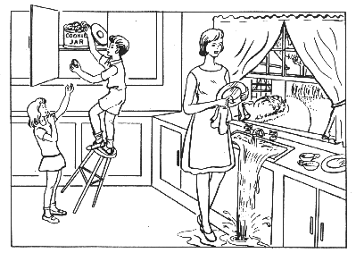
Hướng dẫn: “Giờ cô/ chú hãy mô tả tất cả những gì cô/ chú thấy trong bức tranh này càng chi tiết càng tốt. Cô/ Chú có 60 giây cho mỗi bức tranh.”
- Nếu không có phản hồi trong 10 giây, đưa ra lời nhắc thứ 2:
  - “Hãy xem và cho con biết điều gì đang xảy ra trong bức tranh.”
    - Nếu phản hồi ít hơn 2 – 3 câu hoặc dừng quá sớm, đưa ra lời nhắc thứ 3:
      - “Cô/ chú có thể cho con biết thêm điều gì về bức tranh không?”
- Kể truyện:

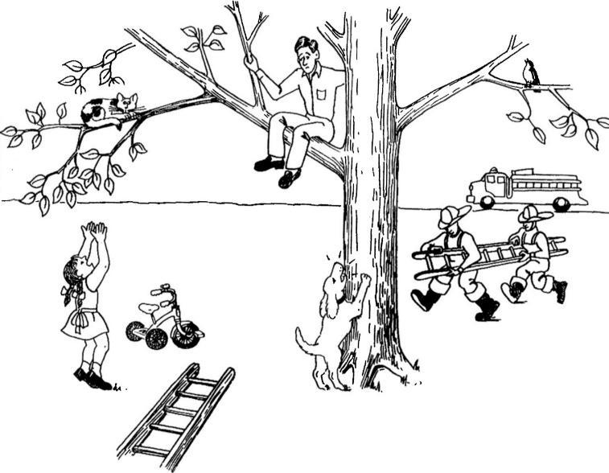
Hướng dẫn: “Giờ cô/ chú hãy kể tất cả những gì cô/ chú thấy trong bức tranh này càng chi tiết càng tốt. Cô/ Chú có 60 giây cho mỗi bức tranh.”
- Nếu không có phản hồi trong 10 giây, đưa ra lời nhắc thứ 2:
  - “Hãy xem và cho con biết điều gì đang xảy ra trong bức tranh.”
    - Nếu phản hồi ít hơn 2 – 3 câu hoặc dừng quá sớm, đưa ra lời nhắc thứ 3:
      - “Cô/ chú có thể cho con biết thêm điều gì về bức tranh không?”
- Liệt kê từ theo chủ đề:
- Chủ đề ngữ nghĩa: “Trong 60 giây, cô/ chú kể tên càng nhiều loại động vật càng tốt cho con nghe được không?”
- Chủ đề âm vị: “Trong 60 giây, cô/ chú hãy kể tên càng nhiều từ bắt đầu bằng chữ `L` càng tốt, không kể tên riêng hay địa danh nha cô. Chú.”
- Gọi tên đồ vật: hiển thị hình ảnh 5 đồ vật thông thường:
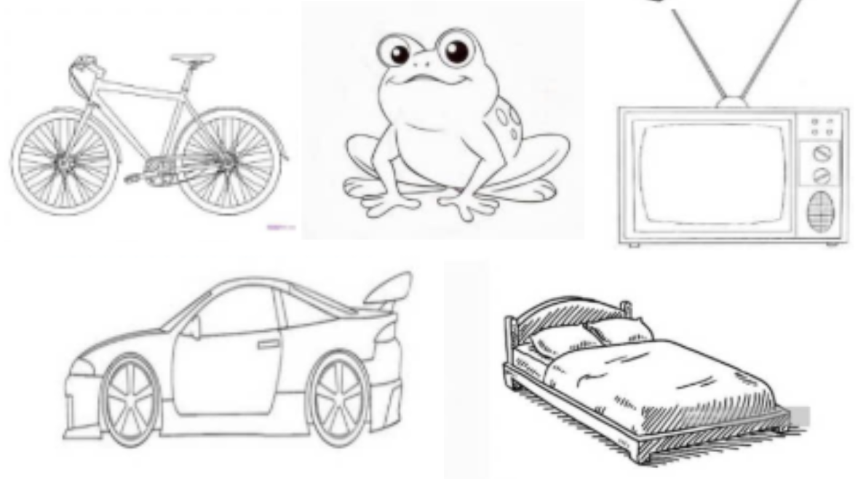
Câu hỏi: “Cô/ chú hãy liệt kê các đồ vật và con vật từ trái sang phải ạ?”
- Giải thích quy trình:
Hướng dẫn: “Cô/ chú có thể giải thích các bước để pha một tách trà được không?”
- Nếu không có phản hồi trong 10 giây, đưa ra lời nhắc: “Nếu muốn pha một tách trà, cô/ chú sẽ làm các bước thể nào ạ?”
- Tính toán đơn giản:
Hướng dẫn: “Nếu bạn mua một món đồ giá 35 ngàn và đưa 100 ngàn cho thu ngân, bạn được trả lại bao nhiêu tiền?”
- Câu hướng dẫn với “trì hoãn”:
Hướng dẫn: “Lúc trước, con có kể cho cô/ chú nghe một câu chuyện. Bây giờ cô/ chú có thể kể lại tất cả những gì cô/ chú nhớ về câu chuyện đó không?”
- Nếu trong 10 giây người tham gia không nhớ, gợi ý chung: “Cô/ chú có nhớ con đã kể một câu chuyện không?”
*NOTE: câu chuyện ở câu số 1: “Cửa hàng bán vật dụng thể thao của ông Bình tổ chức đợt khuyến mãi lớn hàng năm, từ thứ Ba đến hết tuần. Các mặt hàng thể thao được giảm giá 75%, còn áo khoác thì giảm 30%. Khách mua hàng rất đông, chen lấn nhau để giành lấy những món đồ tốt nhất. Sau giờ đóng cửa, khi đợt khuyến mãi kết thúc, ông chủ đã tặng mỗi nhân viên một phần quà cảm ơn họ đã làm việc vất vả.”
- Kết thúc:
Câu nói: “Chúng ta đã hoàn thành bài kiểm tra ngày hôm nay. Con cảm ơn cô/ chú rất nhiều vì đã dành thời gian tham gia nghiên cứu của con ạ.”

